**角色创建系统**

## 概述

* 在页游里，大多数玩家都是走马观花式的点击进来看看，若角色创建页面做的够精美大气那么必然能够引起玩家的兴趣。
* 页游的角色创建系统就是整个游戏的门面，在页游中因为角色创建界面需要够小才能做到加载更快，所以要在有限的条件中做到最佳，这样才能吸引更多的玩家进行体验。
* 其次角色创建系统，要直观的让玩家知道自己选择的这个职业是什么、能力强弱、是否有特殊能力（天赋）等。

## 界面

* 界面设计为全屏三等分，三位主角各占一席之地展示在玩家面前，可以下图为例。
* **届时背景需要统一！**

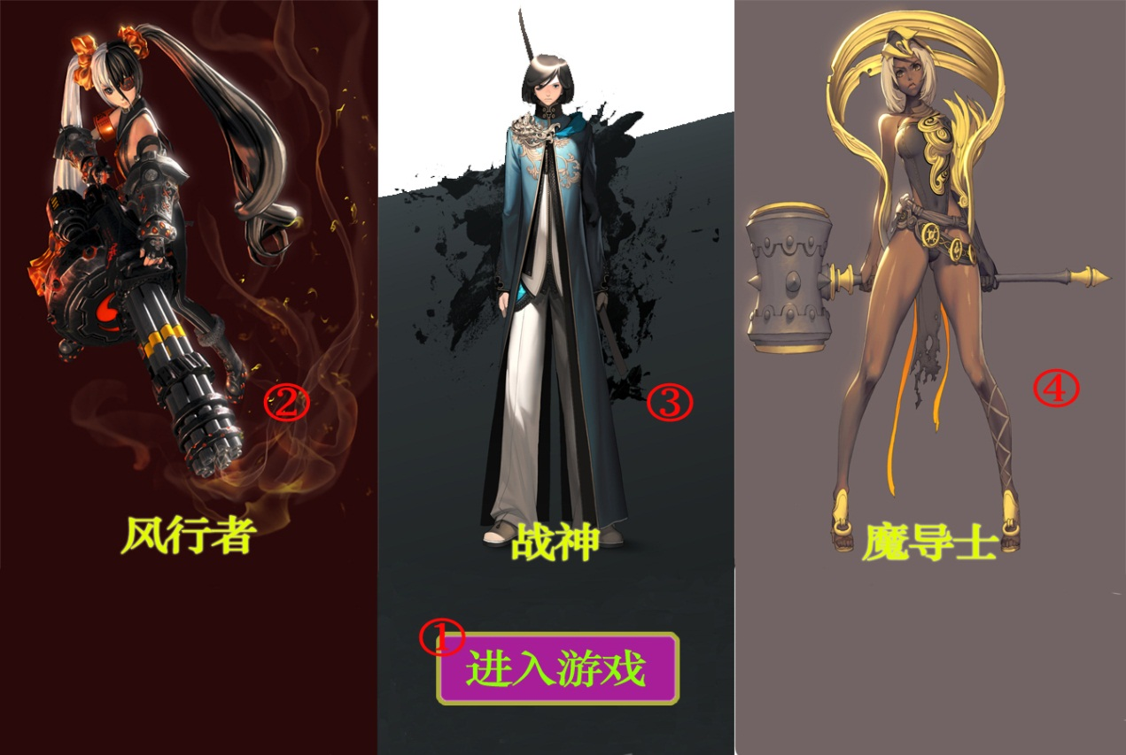

1. 进入游戏摁扭
2. 角色选择/明细区域
3. 角色选择/明细区域
4. 角色选择/明细区域

##### 角色选择/明细区域

1. 当玩家点击任意一名角色时，该角色周围需要进行边框ICON的高亮显示。
2. 当玩家点击任意一名角色时，需要弹出对应改角色内容的悬浮框。（悬浮框内容见下文规则明细）
3. **只有当玩家点击选中任意一名角色时才能点击进入游戏。**

##### 进入游戏摁扭



普通情况下，进入游戏摁扭为普通图片形式（如上图），但是当玩家将鼠标移动到其上面的时候摁扭边框内侧高亮设置。（如下图）

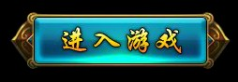

**游戏摁扭的设计必须与三位角色的画风相近，上两图仅供参考**

**若玩家没有进行角色的选择而点击进入游戏，需要进行弹窗告知玩家先行选择自己喜欢的角色。**

## 界面细则

* 按照游戏序章背景设计合理的背景图案
* 竟可能的让三位主角在画面中的占比达到最大，画面留白空间不要过多，若有不可避免的留白情况即用背景图画来填充。

## 角色创建系统规则明细

* 当玩家进入游戏以后，**统一ID为众神之子来命名。**
* 角色选择界面，各主角简介如下：

1. 主角-战神 阿萨神族少年，神王之子；热血，富有正义感；为了报仇及拯救世界而前往冒险。年轻的男性战士。武器-大剑
2. 主角-风行者 白晳的女性精灵角色，具有娇好的身材和美丽的容貌，擅长使用远程武器攻击敌人。武器-月轮
3. 主角-魔导士 小萝莉样的法师妹子，爱笑的人类女性，四肢纤细娇小可爱，擅长使用魔法攻击敌人。武器-镰刀

* 游戏的序章为三位主角同时进行的，无论玩家选择哪名主角来进行游戏，另外两位都会以AI来控制陪同玩家完成序章。

